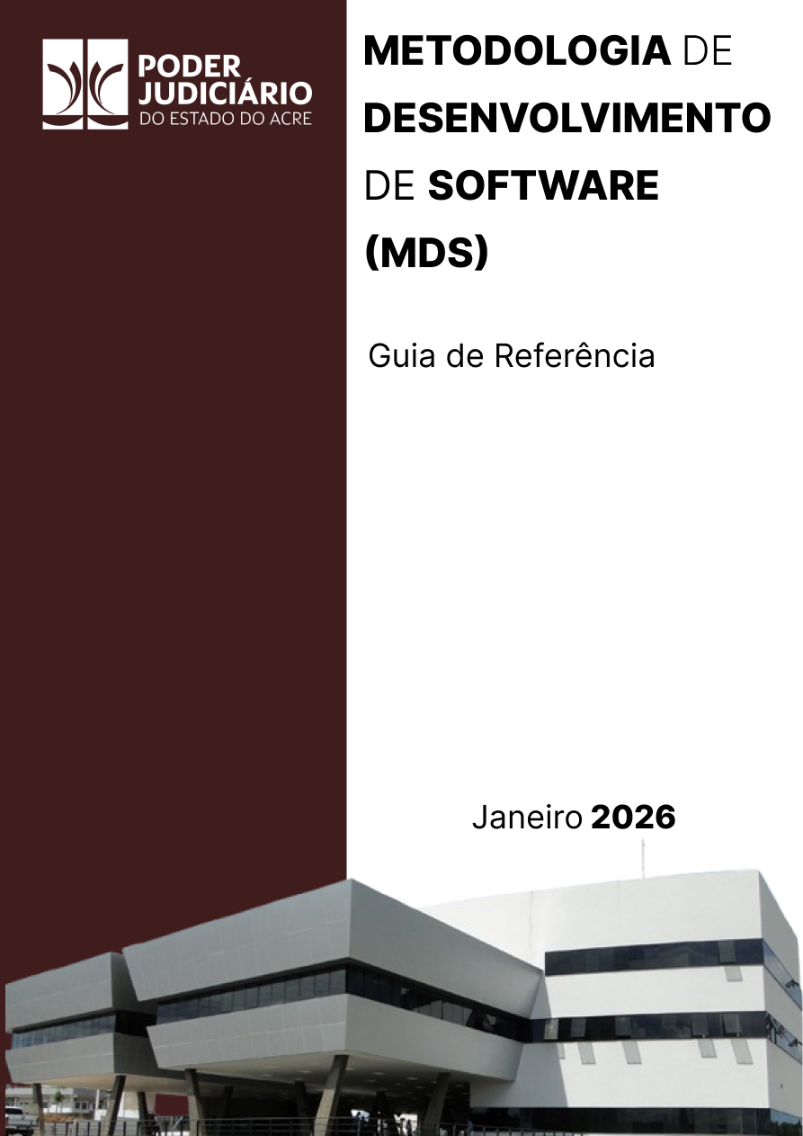
Índice
OBJETIVO 2
GLOSSÁRIO 2
REFERÊNCIAS 2
METODOLOGIA DE DESENVOLVIMENTO DE SOFTWARES 2
  - Estrutura Base da Metodologia 3
  - Fluxo e Etapas da Metodologia de Desenvolvimento de Softwares 4
DESCRIÇÃO DAS FASES E ATIVIDADES DA METODOLOGIA 5
  - Fase I - Iniciação 5
    - Solicitação de abertura de projeto 5
    - Aprovação da solicitação de abertura de projeto 5
  - Fase II - Validação 6
    - Confirmação do escopo 6
    - Estudo de viabilidade técnica 6
  - Fase III - Planejamento 7
    - Plano de projeto de desenvolvimento de software 7
  - Fase IV - Execução 8
    - Desenvolvimento do software 8
    - Homologação 8
  - Fase V - Encerramento 8
    - Implantação 9
DOCUMENTOS QUE COMPÕEM A METODOLOGIA 9
- OBJETIVO
O objetivo deste guia é apresentar e orientar a utilização da Metodologia de Desenvolvimento de Softwares, utilizado no processo de desenvolvimento de novas aplicações, no âmbito do Tribunal de Justiça do Estado do Acre

- GLOSSÁRIO
CGTIC Comitê de Governança de Tecnologia da Informação e Comunicação
MDS Metodologia de Desenvolvimento de Softwares
SETIC Secretaria de Tecnologia da Informação
EDEV Equipe de Desenvolvimento
SUSIS Subsecretaria de Sistemas de Informação
SUDIG Subsecretaria de Transformação Digital
TJAC Tribunal de Justiça do Acre
TPADM Tribunal Pleno Administrativo

- REFERÊNCIAS
- Resolução TPADM nº 331/2025, de 10 de abril de 2025.

- METODOLOGIA DE DESENVOLVIMENTO DE SOFTWARES
A Metodologia de Desenvolvimento de Softwares tem como objetivo servir de instrumento para orientar e gerenciar projetos de desenvolvimento de novos softwares, soluções tecnológicas baseadas em BI (Bussines Intelligence), IA (Inteligência Artificial) e RPA (Robotic Process Automation), no âmbito do Tribunal de Justiça do Estado do Acre. Sua utilização permitirá maior controle dos projetos, bem como a qualidade dos produtos entregues pela equipe de desenvolvimento de soluções tecnológicas, além de assegurar o atendimento dos requisitos dos proponentes.
A metodologia está dividida em 5 fases e é fruto do esforço conjunto da equipe de desenvolvimento, da Secretaria de Tecnologia de Informação (SETIC) e do Comitê de Governança de Tecnologia da Informação e Comunicação (CGTIC).
  - Estrutura Base da Metodologia
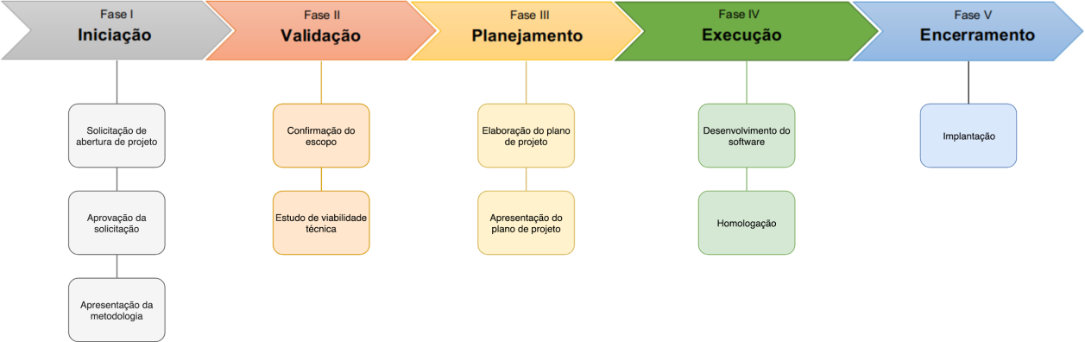
  - Fluxo e Etapas da Metodologia de Desenvolvimento de Softwares
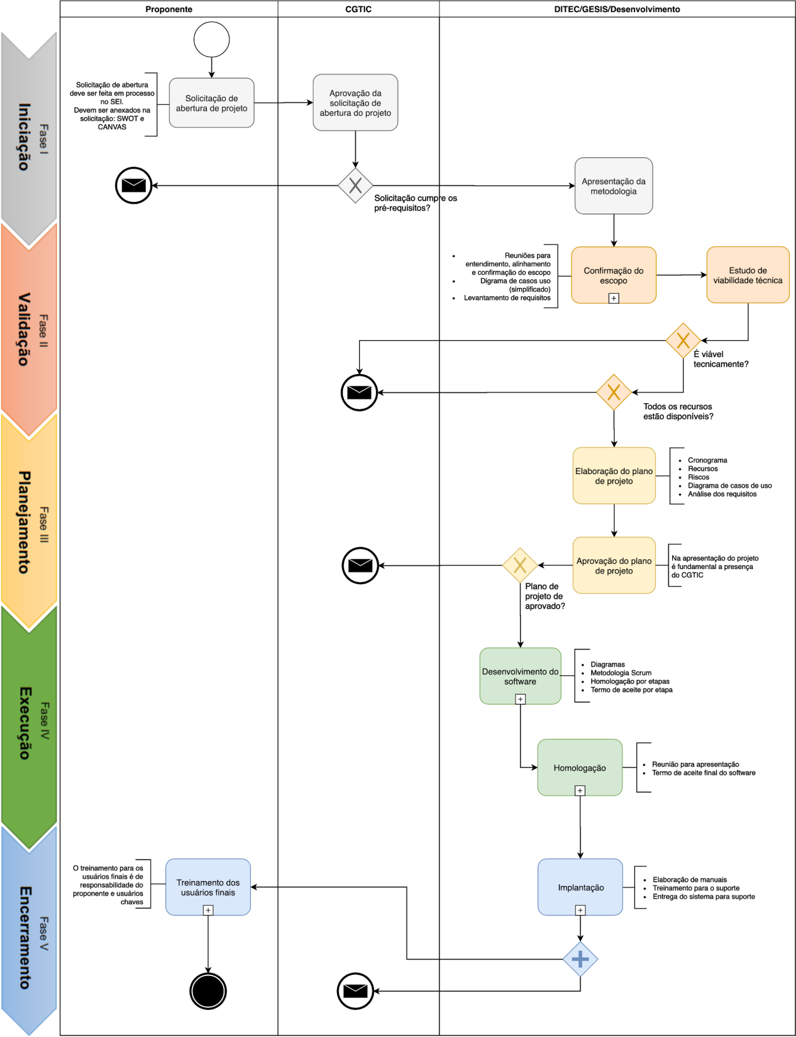
- DESCRIÇÃO DAS FASES E ATIVIDADES DA METODOLOGIA
  - Fase I - Iniciação
Esta fase tem como objetivo geral a abertura do projeto a partir da necessidade do proponente e a análise e aprovação quanto aos pré-requisitos definidos pelo CGTIC.
    - Solicitação de abertura de projeto
A solicitação de abertura de projeto é a manifestação do proponente ao CGTIC da sua necessidade para desenvolvimento de um novo software ou solução tecnológica. Na solicitação de abertura de projeto é imprescindível que o proponente descreva o objetivo do software ou solução tecnológica a ser desenvolvida, bem como as metas que se pretende alcançar com este.

Envolvidos | Proponente
Recursos necessários | MDS003 - Solicitação de abertura de projeto
Saídas | MDS003 - Solicitação de abertura de projeto

    - Aprovação da solicitação de abertura de projeto
A aprovação da solicitação de abertura de projeto é a manifestação do CGTIC quanto à adequação e alinhamento da solicitação aos objetivos estratégicos do TJAC, bem como do cumprimento dos pré-requisitos definidos.

Envolvidos | Proponente CGTIC
Recursos necessários | MDS003 - Solicitação de abertura de projeto
Saídas | Despacho ou equivalente do CGTIC, aprovando a solicitação de abertura do projeto

    - Apresentação da metodologia
A apresentação da metodologia tem por objetivo alinhar com o proponente e demais envolvidos a metodologia que será utilizada para gerir as etapas do projeto.

Envolvidos | Proponente Gerente de projetos
Recursos necessários | MDS004 - Ata de reunião

Saídas | MDS004 - Ata de reunião

  - Fase II - Validação
Esta fase tem como objetivo geral a confirmação e validação do escopo do software ou solução tecnológica a ser desenvolvido, bem como a verificação da viabilidade do projeto, sob o ponto de vista técnico e da disponibilidade dos recursos.

    - Confirmação do escopo
A confirmação do escopo tem como objetivo entender e delimitar a proposta do produto de software requerido.

Envolvidos | Proponente  Analista de negócios
Recursos necessários | MDS003 - Solicitação de abertura de projeto MDS004 - Ata de reunião
Saídas | MDS004 - Ata de reunião  MDS006 - Levantamento de requisitos MDS008 - Diagrama de casos de uso  MDS005 - Termo de confirmação e validação do escopo

    - Estudo de viabilidade técnica
O estudo de viabilidade técnica é atividade interna da Equipe de Desenvolvimento com o objetivo de verificar, sob o ponto de vista técnico, os recursos disponíveis, possibilidades e alternativas que supram o escopo no momento da análise.

Envolvidos | Analista de negócios Gerente de projetos Analista de sistemas
Recursos necessários | MDS006 - Levantamento de requisitos MDS008 - Diagrama de casos de uso  MDS005 - Termo de confirmação e validação do escopo
Saídas | MDS007 - Estudo de viabilidade técnica

  - Fase III - Planejamento
Esta fase tem como objetivo efetuar o planejamento de todas as etapas que serão executadas para desenvolvimento, homologação e entrega do software solução tecnológica a ser entregue ao proponente.
    - Elaboração do Plano de projeto de desenvolvimento de software ou solução tecnológica
O plano de projeto de desenvolvimento de software solução tecnológica é o documento principal e normativo do projeto, onde devem ser documentadas todas as etapas, os envolvidos, as responsabilidades e metas a serem alcançadas.

Envolvidos | Arquiteto de software Analista de negócios Gerente de projetos Analista de sistemas
Recursos necessários | MDS006 - Levantamento de requisitos MDS008 - Diagrama de casos de uso MDS007 - Estudo de viabilidade técnica
Saídas | MDS008 - Diagrama de casos de uso (Estendido) MDS009 - Diagrama de classes  MDS010 - Diagrama de atividades  MDS011 - Diagrama de máquina de estados MDS012 - Diagrama de sequência  MDS015 - Plano de projeto de desenvolvimento de software MDS016 - Análise de requisitos  MDS017 - Análise de riscos MDS018 - Mapa de recursos MDS019 - Cronograma do projeto MDS020 - Plano de comunicação

    - Aprovação do plano de projeto de desenvolvimento de software ou solução tecnológica
Esta etapa tem por objetivo apresentar o plano de projeto elaborado para as partes envolvidas. Na reunião será decidido sobre a aceitação e continuidade do projeto.

Envolvidos | Analista de negócios Gerente de projetos Analista de sistemas Proponente  CGTIC
Recursos necessários | MDS015 - Plano de projeto de desenvolvimento de software
Saídas | MDS004 - Ata de reunião

  - Fase IV - Execução
Início da construção do software ou solução tecnológica pretendida e sua homologação pelo proponente.
    - Desenvolvimento do software ou solução tecnológica
Na fase de desenvolvimento ocorrerá a construção do software/solução tecnológica, proposta na fase III, visando o atendimento do escopo e dos requisitos elencados na fase II. Esta fase seguirá metodologia específica para desenvolvimento de sistemas/solução tecnológica, será conduzida pela equipe e ocorrerão entregas em etapas com suas respectivas homologações pelo proponente.

Envolvidos | Engenheiro de software Analistas de sistemas Desenvolvedores Proponente
Recursos necessários | MDS008 - Diagrama de casos de uso MDS009 - Diagrama de classes MDS010 - Diagrama de atividades  MDS011 - Diagrama de máquina de estados MDS012 - Diagrama de sequência  MDS016 - Análise de requisitos
Saídas | MDS023 - Termo de aceite de etapa

    - Homologação
Na fase de homologação, ocorrerá a validação completa do software/solução tecnológica produzida.

Envolvidos | Arquiteto de software Analista de negócios Gerente de projetos Analista de sistemas Proponente
Recursos necessários | MDS015 - Plano de projeto de desenvolvimento de software
Saídas | MDS024 - Termo de homologação

  - Fase V - Encerramento
Esta fase compreende as etapas para implantação e finalização do projeto.
    - Implantação
Geração dos artefatos necessários para implantação e uso do software/solução tecnológica, além da apresentação aos envolvidos no projeto de desenvolvimento de software ou solução tecnológica.

Envolvidos | Gerente de projetos Engenheiro de software Analistas de sistemas Proponente  CGTIC
Recursos necessários | MDS024 - Termo de homologação
Saídas | MDS024 - Manual de uso do sistema MDS025 - Manual de implantação MDS026 - Termo de aceite final MDS027 - Lições aprendidas  MDS028 - Termo de encerramento do projeto

- DOCUMENTOS QUE COMPÕEM A METODOLOGIA

Código | Descrição | Obrigatório | Fases | Versão
MDS001 | Metodologia de desenvolvimento de softwares: guia de referência | Sim | Todas | 0.0.2
MDS002 | Fluxo da metodologia | Sim | Todas | 0.0.1
MDS003 | Solicitação de abertura de projeto | Sim | I | 0.0.1
MDS004 | Ata de reunião | Sim | Todas | 0.0.1
MDS005 | Termo de confirmação e levantamento de escopo | Sim | II | 0.0.1
MDS006 | Levantamento de requisitos | Sim | II | 0.0.1
MDS007 | Estudo de viabilidade técnica | Sim | II | 0.0.1
MDS008 | Diagrama de casos de uso | Sim | II, III | 0.0.1
MDS009 | Diagrama de classes | Sim | IV | 0.0.1
MDS010 | Diagrama de atividades | Não | II, IV | 0.0.1
MDS011 | Diagrama de máquina de estados | Não | II, IV | 0.0.1
MDS012 | Diagrama de sequência | Não | II, IV | 0.0.1
MDS013 | Diagrama de implantação | Não | II, IV | 0.0.1
MDS014 | Termo de compromisso do proponente | Sim | III | 0.0.1
MDS015 | Plano de projeto de software | Sim | III | 0.0.1

MDS016 | Análise de requisitos | Sim | III | 0.0.1
MDS017 | Análise de riscos | Sim | III | 0.0.1
MDS018 | Mapa de recursos | Sim | III | 0.0.1
MDS019 | Cronograma do projeto | Sim | III | 0.0.1
MDS020 | Plano de comunicação | Sim | III | 0.0.1
MDS021 | Relatório de status | Sim | III | 0.0.1
MDS022 | Termo de suspensão ou interrupção do projeto | Não | IV, V | 0.0.1
MDS023 | Termo de aceite de etapa | Sim | IV | 0.0.1
MDS024 | Termo de homologação | Sim | IV | 0.0.1
MDS025 | Manual de uso do sistema ou solução tecnológica | Sim | V | 0.0.1
MDS026 | Manual de implantação | Sim | V | 0.0.1
MDS027 | Termo de aceite final | Sim | V | 0.0.1
MDS028 | Lições aprendidas | Sim | V | 0.0.1
MDS029 | Termo de encerramento do projeto | Sim | V | 0.0.1
MDS030 | Solicitação de mudanças | Não | IV, V | 0.0.1

  - HISTÓRICO DE REVISÕES

Versão | Data | Resumo das alterações | Autor
2026 | 01/2026 | Atualização do documento MDS para versão 0.0.2 | ASTIC
2024 | 07/2024 | Revisão da versão inicial do documento MDS | Gerência de Sistemas
2023 | 07/2023 | Elaboração da versão inicial do documento MDS | Gerência de Sistemas

